«Реализация родительских инициатив через событийность»
Группа «Веселинка» МБДОУ № 165
(воспитатели Шевчук Светлана Валентиновна, Кофанова Ирина Валерьевна)
город Красноярск

С 2021 года мы в группе реализуем проект «Реализация родительских инициатив через событийность». Семья для ребенка - это источник общественного опыта. Здесь он находит примеры для подражания, здесь происходит его социальное рождение. Поиск новых форм работы с родителями остается всегда актуальным. Цель проекта – апробировать такую форму взаимодействия с родителями как событие.
Ожидаемые результаты:
1.Создание положительного эмоционального микроклимата взаимодействия с родителями через организацию совместных событий.
2.Обогащение опыта межличностного общения детей, родителей и педагогов.
3. Вовлечение семьи в единое образовательное пространство.
Сначала мы нашли изюминку в том, что стали привлекать родителей к событиям, которые мы проживаем с детьми. Они стали ведущими праздников и актерами. Играли роли Греческих муз, Бородинских солдат, Циркачей и других героев наших Событий. Мы заметили большой интерес родителей и радость тех детей, чьи мамы и папы принимали участие. Появились дружеские связи, семьи стали общаться между собой, события стали интереснее, праздники ярче.
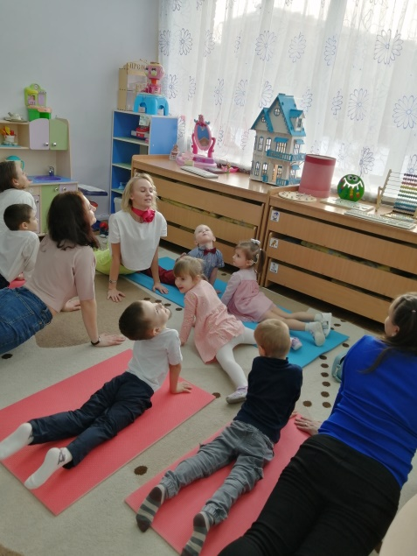
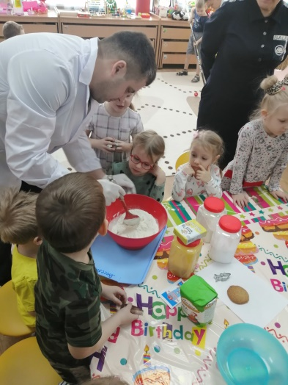
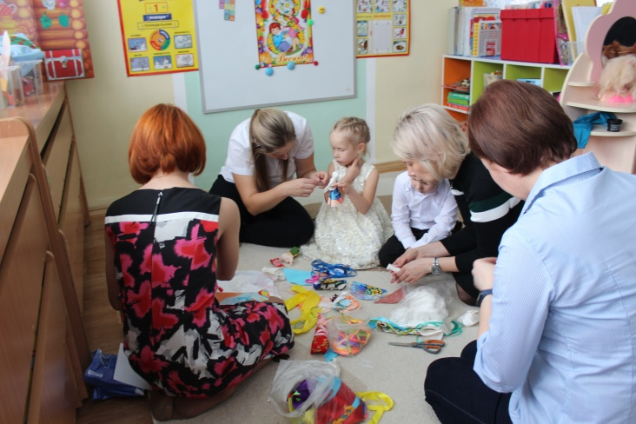
Дальше мы организовали проект «Моя семья». Дети с помощью родителей составили генеалогическое дерево своей семьи, и мы узнали хобби родителей, их профессии, семейные династии и увлечения. И родились события - традиции это родительские мастер-классы. Тут начался ажиотаж, каждый хотел прийти и встать в позицию мастера. Мамы плели из бисера, рисовали глазурью на печенье, делали куклы-обереги, собирали браслеты, делали оригами, лепили из соленого теста. Папы удивили на мастерской «Отцы-молодцы»: как сделать самолетик разными способами, химические опыты, изготовление кормушки, сборка из конструктора робота, все проходило на одном дыхании. Родители, встав на позицию педагога, стали с уважением относиться к воспитателям, поняв как непросто организовать и заинтересовать 25-30 детей. Потом появилось событие-традиция «День здоровья». Любой родитель мог утром задержаться и провести утреннюю гимнастику, а вечером провести подвижную игру. Мы вместе стали изучать здоровые и вредные продукты и проводить эксперименты. Далее запустили флэш-моб «Спортивная семья» и на страничке группы в чате каждая семья снимала клип, как они воспитывают ребенка и приучают к спорту, активному образу жизни, как проводят выходной день с пользой. Каждая семья чем-то удивила и порадовала. Далее родилась идея Событий – знакомств. Мы стали приглашать родителей рассказать о своей профессии. Большой интерес был к профессиям кинолога, агронома, спасателя, летчика, кондитера. Наблюдая, мы заметили, что после таких бесед у детей рождаются новые сюжетно-ролевые игры. Есть у нас и события-походы, когда мы вместе с родителями посещаем музеи, библиотеку, театры, пожарную часть и просто гуляем по достопримечательностям и красивым местам нашего города. Потом каждая семья оформляет свою кабинку с учетом того, что они увидели или какое настроение было в походе-путешествии. Кабинки стали такими разными и индивидуальными.
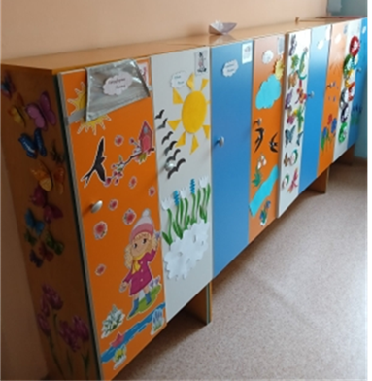
За время проекта мы выделили следующие виды событий: календарные, события-традиции (мастер-классы, пижамная вечеринка, День Здоровья и тд), события-знакомства (с профессией родителя), события – проекты, события-походы, события – концерты (театрализации).
Основными условиями, необходимыми для реализации доверительного взаимодействия между детским садом и семьей, являются следующие:
изучение семей воспитанников: учет различий в возрасте родителей, их образовании, общем культурном уровне, их взглядов на воспитание, структуры и характера семейных отношений, хобби, профессии;
открытость детского сада семье;
ориентация педагога на работу с детьми и родителями.
За четыре года в нашей разновозрастной группе прошло много интересных событий и самым главным является, то, что в событиях живут вместе и дети, и родители, и педагоги. Преимущества такого взаимодействия неоспоримы:
- положительный эмоциональный настрой педагогов и родителей на совместную работу по воспитанию детей;
- это учет индивидуальности каждой семьи и каждого ребенка;
-это укрепление внутрисемейных связей;
- это возможность реализации единой траектории и программы в воспитании и развитии ребенка в детском саду и семье.
Папа, который владеет мультимедийными технологиями, помог сделать фильм про наш проект. (Ссылка на фильм) https://rutube.ru/video/private/54d4bdd0660bf0423a9ec30d17d02a6b/?p=DO_J8WWe5HVlMuwPc5cWTA
Наш проект долгосрочный, группа разновозрастная (от 3х до 7 лет), ребята подготовительного возраста выпускаются, приходят новички. Малыши подрастают, родители учатся у других, придумывают новые проекты, предлагают инновационные идеи сотрудничества и мы всегда готовы их поддержать, ведь главное это счастливое детство наших детей, а счастье, когда есть большая дружная семья и наша группа ее прообраз.
